JAARVERSLAG 2021 - 2022 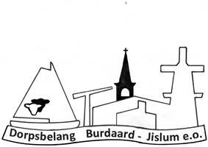
De volgende personen hebben zitting in het bestuur:
- Jaap Hiemstra – voorzitter
- Bert Piekstra – vicevoorzitter
- Wim Woudstra – penningmeester
- Sjoukje Hiemstra – secretaris
- Sjoukje Poortinga – algemeen lid, notulist
- Wim van Blotenburg – algemeen lid, ledenadministratie
- Jelmer Schaaf – algemeen lid, communicatie
Wederom heeft de wereldwijde pandemie Covid 19 in het afgelopen jaar veel gevraagd van het incassatie- en aanpassingsvermogen van ons allen in Burdaard – Jislum en omstreken.
In het afgelopen jaar zijn reguliere jaarlijks terugkerende activiteiten aangepast. Er zijn veel ontwikkelingen geweest in de speerpunten en incidentele activiteiten waar het dorpsbelang aan gewerkt heeft:
Jaarvergadering
De jaarvergadering is een jaarlijks terugkerende activiteit wat altijd in maart georganiseerd wordt. Omdat de jaarvergadering in zowel 2020 en 2021 niet heeft plaats kunnen vinden, hebben wij een ‘inhaal’ jaarvergadering ingelast op 29 oktober 2021. Met coronatoegangsbewijs heeft deze vergadering plaats kunnen vinden.
De rol van het dorpsbelangbestuur
De rol van dorpsbelang in de Mienskip en ten opzichte van het openbare bestuur (gemeente) is een terugkerende discussie wat bij diverse onderwerpen aan de orde is. Verantwoordelijkheden worden steeds vaker bij het dorpsbelang neergelegd. Het bestuur, bestaande uit vrijwilligers, is hierop onvoldoende geëquipeerd. We hebben dit bespreekbaar gemaakt bij de gemeente en gemeenteraadsleden. Tevens is dit mee beoordeeld in de aanpassing Statuten en Verzekeringen van het Dorpsbelang.
Statuten en verzekeringen
Vanaf 1 juli 2021 is de Wet Bestuur en Toezicht Rechtspersonen (WBTR) in werking getreden. In dat kader hebben wij onze 30 jaar oude statuten onder de loep genomen. En de benodigde verzekeringen. Wij zijn gekomen tot een aanpassing van de statuten, dit is in de ledenvergadering van 29 oktober 2021 door de notaris drs. S. Hettema toegelicht. De gewijzigde conceptstatuten hebben van 1 t/m 28 februari 2022 ter inzage op de website gestaan. Hier zijn geen reacties op gekomen. We hebben na een onderzoek naar de verzekering geconcludeerd dat alle vrijwilligers goed verzekerd zijn via de verzekering van de VNG (Vereniging Nederlandse Gemeenten).
Dorpsvisie
Een wijziging in de statuten is de mogelijkheid om als dorpsbelang met een dorpsvisie te komen. Wanneer hier ruimte voor is willen wij hier samen met alle inwoners mee aan de slag.
Dorpsconciërges
Sinds 2018 heeft Burdaard drie dorpsconciërges. De dorpsconciërges zijn vrijwilligers uit het dorp. Zij doen allerlei klussen in en rond het dorp om ons dorp schoon en netjes te houden en de leefbaarheid te vergroten. Begin 2021 is een nieuwe vrijwilliger Bert Heeringa uit de Obermanstrjitte enthousiast aan de slag gegaan om Jan Hoekstra en Wim van Blotenburg te helpen met deze taak. We kunnen trots zijn op het vele werk wat zij verrichten.

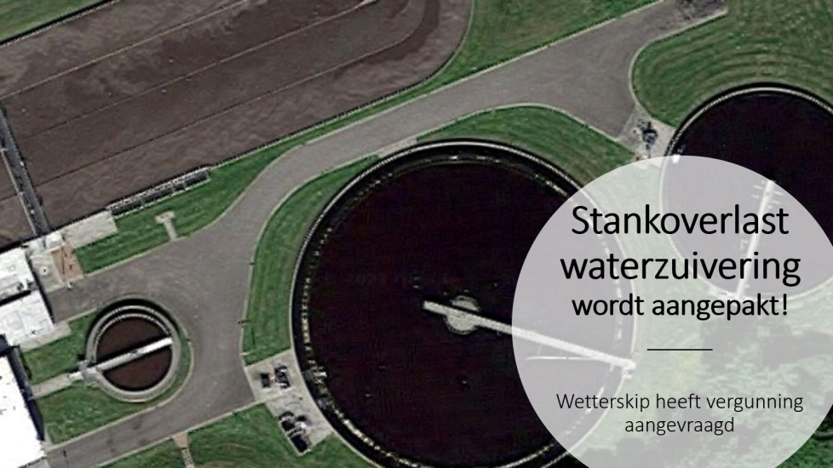
Stankoverlast van de waterzuivering
Na verschillende onderzoeken en bestuurlijk overleg van de gemeente en Wetterskip Fryslân op initiatief van dorpsbelang zijn er vergunningen verleend voor het afdekken van de slibbuffers en behandelen van de afgezogen lucht in een lavafilter van de RWZI in Burdaard, waar de stank van af komt.
DOM 2.0
Met het Dorpsontwikkelingsmaatschappij (DOM) 2.0 project zijn ook het afgelopen jaar in de drie projectgroepen aan de volgende speerpunten gewerkt:
- Verkeersveiligheid en de verfraaiing van straten en het straatmeubilair.
- Het realiseren van meer wandelpaden in en rond het dorp en biodiversiteit.
- Duurzaamheid.
Verkeersveiligheid
Er zijn een aantal goede dingen gerealiseerd en er zit schot in de aanpak van de belangrijkste verkeersveiligheid knelpunten.
De Wânswerterdyk is heringericht volgens de planning van de gemeente.
Er zijn borden met een maximum snelheidsaanduiding op het bedrijventerrein geplaatst en er is een paaltje geplaatst op het nieuwe fiets-/voetpad naar de Ee.
Veiligheidssituatie rondom school
De gemeente heeft een hek geplaatst rondom het muurtje bij het water. Dit stalen hek wordt gecombineerd met een groene afscheiding. Daarnaast worden er mogelijkheden onderzocht om de hoek Schoolstraat/De Welle minder toegankelijk te maken voor auto’s. Het parkeerterrein blijft gewoon toegankelijk.
Bij de speeltuin is het hekwerk langs de sloot vervangen door de gemeente.
Er zijn plannen voor afwaardering van de Lauwersseewei, waarbij de maximum snelheid teruggebracht wordt van 100 naar 80 km per uur. Vanuit het dorpsbelang zijn zorgen over de gevolgen met betrekking tot verkeersveiligheid in ons dorp schriftelijk aan de provincie en gemeenten kenbaar gemaakt. Door de afwaardering is de verwachting dat er meer sluipverkeer door het dorp komt door de route Dokkum – Leeuwarden. Hier was veel media-aandacht voor. Waaronder een interview op RTV NOF en Omrop Fryslân bij de gevaarlijke kruising Kolkhuzerwei-Hikkaarderdyk-Dokkumerstraatweg. De provincie en de gemeente nemen onze bezwaren mee in het onderzoek.
Wat betreft de kruising is het budget rond voor een rotonde en is dorpsbelang in overleg met de gemeente over de concrete invulling. De zone met de in- en uitritten van de camping en van het bedrijventerrein Hikkaard richting Wânswert tot de Jislumerdyk zijn hier in mee genomen.
Ook zijn er voorbereidingen getroffen voor een rondweg om Wânswert. Er is een makelaar aangetrokken voor grondverwerving en er zijn ondertussen budgetten beschikbaar gesteld. Of deze budgetten voldoende zijn voor de aanleg van de rondweg is nog onduidelijk. Volgens de laatste berichten neemt de gemeenteraad voor de zomer een besluit over de financiering.
Wandelpaden en biodiversiteit
Opnieuw is er het afgelopen jaar een nieuw wandelpad gerealiseerd, het wandelpad die de Kerkbuurt verbindt met de Dokkumerstraatweg. Naast een subsidies hebben veel ondernemers een bijdrage –in geld of natura- geleverd. De DOM heeft de notariskosten voor haar rekening genomen. De feestelijke opening heeft, na een paar keer uitstellen op 26 februari samen met de winterwandeltocht kunnen plaatsvinden. Een zeer geslaagde wandeltocht op een stralende dag met als thema geluk!
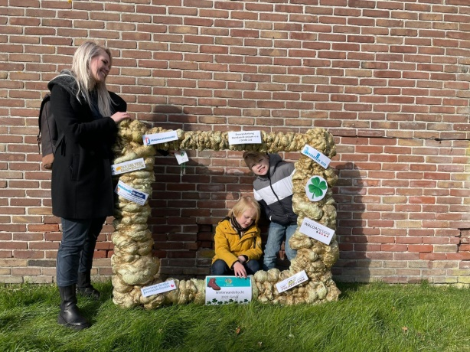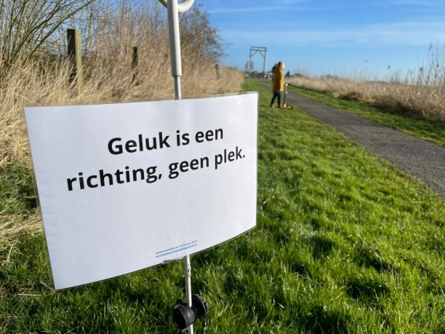
Hiermee is het ‘Burdaarder-klavertje-vier’ gerealiseerd. Een aantal wandelroutes over bestaande paden en wegen, allemaal startend vanuit MFC Het Spectrum.
Voor het D.O.M. project zelf, staat binnenkort een evaluatie op het programma.
Glasvezel
In het buitengebied rondom Burdaard is de uitrol van Glasvezel door Kabelnoord afgerond. Maar er kan op dit moment nog geen gebruik van gemaakt worden, omdat de routers nog niet zijn geplaatst in de aangesloten woningen. De vertraging ligt in het wereldwijde tekort aan chips.
Kabelnoord is bezig met het vervangen van het coax netwerk door glasvezel. Burdaard gold hier als potentiële kandidaat, maar dit plan is vooreerst in de ijskast gelegd. In de dorpen om ons heen, waar momenteel een snel Ziggo coax netwerk ligt, blijkt dat er onvoldoende animo is om over te stappen. De aandacht ligt vanuit Kabelnoord nu bij het aanleggen van glasvezel in gebieden waar geen goed alternatief aanwezig is
Mobiele ontvangst
Op It Spyk in Burdaard staat al een poosje een nieuwe zendmast van KPN. Na veelvuldig contact met Vodafone met wisselend resultaat heeft Vodafone aangegeven dat men in december 2021 antennes bij gaat plaatsen in de nieuw geplaatste mast van KPN. Met enige (corona) vertraging, lijken deze antennes nu toch echt in maart of april 2022 actief te worden.
Eewal huisnummering
Bij een aantal bewoners rezen er twijfels over de bereikbaarheid van de Eewal door hulpdiensten. Na contact met de gemeente en de plaatselijke ambulancechauffeur zijn we tot de conclusie gekomen dat bebording geen meerwaarde heeft. Het navigatiesysteem van de hulpdiensten is dermate goed dat dit niet nodig is, men regelt dit ter plekke. Zijn er onder inwoners nog twijfels over vindbaarheid van hun woning dan kan men hiervan melding doen bij de meldkamer.
Woonenquête en woningbouw
Wij hebben een enquête gehouden, om de woonwensen van alle Burdaarders en omwonenden te peilen. Tot en met 24 april 2021 kon de woonenquête ingevuld worden.
Daar is uit gebleken dat er een grote vraag is naar starters en levensloopbestendige huur- en koopwoningen. Als Dorpsbelang worden wij daarnaast vaak benaderd of er nog woonmogelijkheden in Burdaard zijn. Er is een initiatiefgroep Burdaard Brûst die ideeën voor een nieuw woningbouwplan voor Burdaard hebben ontwikkeld. Tijdens een omwonendenavond en de jaarvergadering zijn de eerste ideeën gepresenteerd. Hierna hebben wij nogmaals gesproken met een aantal omwonenden die bezwaren hebben tegen de nieuwbouw. De uitkomsten van de enquête zijn bij de gemeente aangeleverd, een gesprek met de gemeente werd echter telkens afgehouden. In een raadsvergadering hebben wij net als vele andere dorpen aangegeven duidelijkheid te willen over dit onderwerp. In december heeft uiteindelijk het gesprek met de gemeente plaats gevonden. Hieruit blijkt dat wij op de fase 2 lijst zijn geplaatst en nog geduld moeten hebben. In februari bereikte ons het bericht dat een deel van een bouwlocatie op funda werd aangeboden. Zowel de gemeente als de initiatiefnemers waren hier niet van op de hoogte. 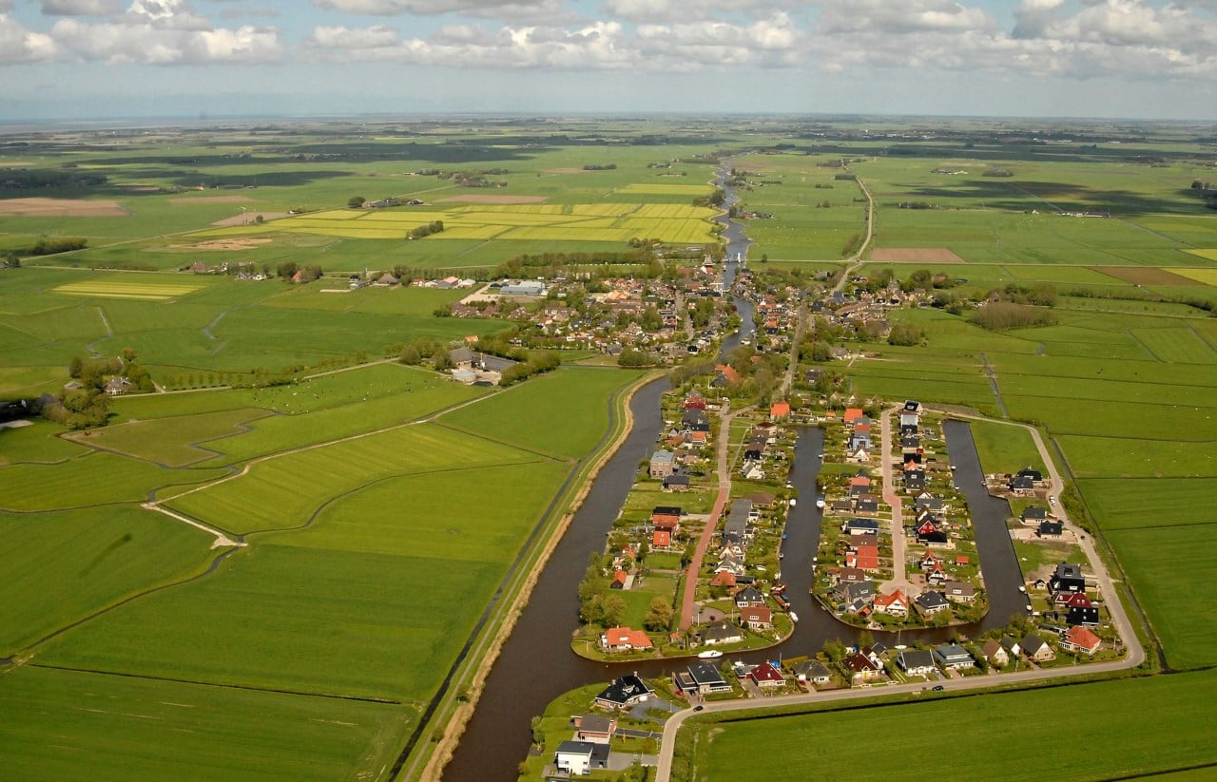
Ruurd Wiersma Hûs
Het Ruurd Wiermahûs in Burdaard was één van de acht geselecteerde projecten in de gemeenten Noardeast-Fryslân en Waadhoeke om mee te doen aan de prijsvraagfase van het project Waddenkust K(l)eigoed. Het doel van dit project is karakteristieke gebouwen om te bouwen tot hoogwaardige overnachtingsaccommodaties.
Het noodzakelijke onderhoud en restauratie aan het museumpand zijn voor de stichting Ruurd Wiersma aanleiding geweest tot een verrassende ontwikkelrichting, die het pand en museum toekomstbestendig maken.
Het museumpand van het Ruurd Wiersma Hûs ontkomt de komende jaren niet aan restauratie, isolatie, onderhoud en luchtconditionering Het bestuur heeft daarom de focus in eerste instantie op deze probleempunten en om de financiering hiervoor rond te krijgen. Daarom is besloten niet verder te gaan in de tweede ronde voor de subsidie van Kleigoed ‘overnachten in een kunstwerk’.
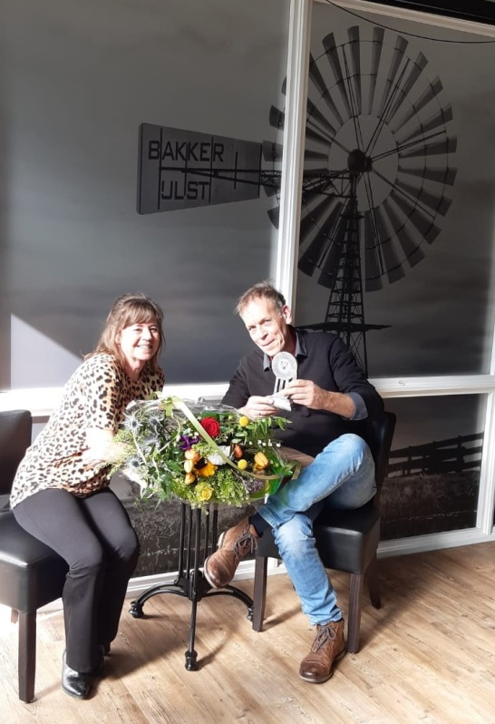
Skieppekoptrofee
Dorpsbelang heeft dit jaar Gerlof en Iesie de Graaf als vrijwilligers van het jaar aangewezen. Zij steken veel tijd en energie in hun vrijwilligerswerk voor het MFC en hebben al vele jaren allerlei initiatieven getoond voor ons dorp om het MFC tot een top locatie te krijgen voor bijeenkomsten met een grote verscheidenheid aan thema’s, bruiloften, verjaardagsfeesten, huldigingen, films, lezingen, proeverijen etc. etc. Van de voorzitter krijgen zij in de nieuwe zaal van het MFC, met op de achtergrond de Gerrit Goukespoldermolen, waarvoor Gerlof vrijwilliger is, een bos bloemen en de Skieppekoptrofee. In de jaarvergadering van 29 oktober 2021 is de foto op canvas voor op ‘the wall of fame’ in het MFC aan Gerlof uitgereikt.

“IIsbaan yn’e maitiid”
In het voorjaar kon je een selfie maken op de Ijsbaan, een project fan Tresoar waar wij als dorpsbelang aan hebben meegedaan van 21 maart tot en met 24 mei heeft Tresoar in Leeuwarden een digitale presentatie van het project ‘IIsbaan yn ‘e maaitiid’ laten zien op de website en de sociale mediakanalen.
Vakantiepark Burdaard
De grond in het vakantiepark is inmiddels grotendeels bouwrijp gemaakt. Er is één modelwoning gebouwd. Zodra de overige woningen verkocht zijn zullen ook deze gebouwd worden. De project ontwikkelaar heeft de gemeente gevraagd of zij willen meewerken aan een aantal afwijkingen van het oorspronkelijke bestemmingsplan. Het gaat onder andere om de bouw van drie grotere recreatiebungalows voor 12 tot 16 personen en de bouw van zes waterwoningen in de jachthaven. De gemeente wil wel meewerken aan de noodzakelijke procedures, maar heeft wel randvoorwaarden gesteld. Zo mag het aantal slaapplaatsen niet meer bedragen dan 570. We blijven de ontwikkelingen volgen en hoewel dit moeizaam gaat proberen we zoveel mogelijk op de hoogte te blijven van de plannen en planning omtrent het vakantiepark.
Uiteraard heeft iedereen inmiddels wel gezien dat de aanblik van Burdaard behoorlijk is aangepast door het kappen van de bomen op het bouwterrein. Helaas is dit iets wat zonder vergunning mag worden gedaan en gezien het terrein in bezit is van de projectontwikkelaar, hebben we hier ook geen ‘stokje voor kunnen steken’. Uiteraard is het plan wel om na de bouw van het vakantiepark diverse bomen terug te plaatsen. Uiteindelijk is het ook de bedoeling dat het ‘wandel rondje’ dan weer terug komt mits de uiteindelijke park eigenaar hier toestemming voor geeft.
Dodenherdenking
Ook afgelopen jaar is op 4 mei 2021 (Nationale dodenherdenking) een coronaproof herdenking gehouden. Op deze dag kon iedereen een bloem van ’t Gieterke afhalen bij Super oan ‘e Ie en deze zelf bij het Oorlogsmonument in Burdaard neerleggen, verspreid over de hele dag. Opnieuw is hier dankbaar gebruik van gemaakt. Bij het monument zijn de Nederlandse en Canadese vlag halfstok gehangen. Onze vicevoorzitter en de secretaris van de Oranjecommissie Margreet Joustra hebben een krans gelegd bij het monument. 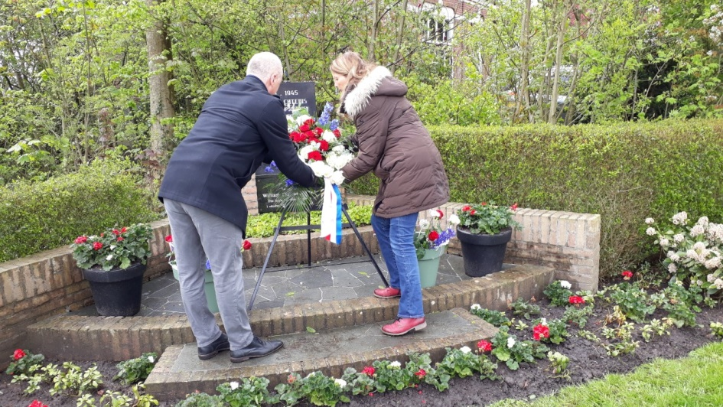

Oud en Nieuw
Zoals iedereen wel heeft mee gekregen, is oud en nieuw anders verlopen dan we graag zouden zien in Burdaard. Wat begon als een gezellig bijeenkomen van bewoners in Burdaard eindigde in een confrontatie met de ME. Hierbij zijn verschillende aanwezigen behoorlijk toegetakeld en is uiteindelijk zelfs traangas ingezet door de ME. Als dorpsbelang hebben wij geprobeerd hier een bemiddelende rol in te nemen, waarbij de verhalen van aanwezigen en ‘getuigen’ zijn gehoord, er is uitvoerig contact geweest met de gemeente en burgermeester. Dit heeft er uiteindelijk toe geleid dat er 7 januari een gesprek is geweest tussen de burgermeester, een tweetal bestuursleden van het dorpsbelang en een aantal aanwezigen bij het ME optreden. Uiteindelijk is de gemeente overgegaan tot het instellen van een onafhankelijk onderzoek geleid door het COT (Instituut voor Veiligheids- en Crisismanagement), niet alleen voor Burdaard, maar voor alle dorpen waar de ME heeft opgetreden. Hierin hebben wij als dorpsbelang aangegeven dat wij hier in mee willen worden genomen om de beleving vanuit het dorp te kunnen delen, hier is men op in gegaan. De verwachting is dat dit onderzoek zomer 2022 is afgerond en de conclusie van het onderzoeken met ons zal worden gedeeld. Van beide kanten is sowieso al duidelijk, dit willen we nooit weer! Wij zullen dus nog op dit onderwerp terugkomen.
Verdwijning en terugkeer Beeld Maarten van der Weiden
Op handen gedragen
Op 17 december 2021 was Maarten van der Weijden plotseling spoorloos verdwenen uit onze haven. We hadden al snel in de gaten dat dit een oudjaarsstunt moest zijn. Gelukkig is het beeld in goede staat netjes teruggeplaatst. Daarnaast is er door de oudjaarsploeg van Easterein, die verantwoordelijk bleek voor de verdwijning, een mooi bedrag opgehaald voor de Maarten van der Weijden foundation. Eind goed, al goed.
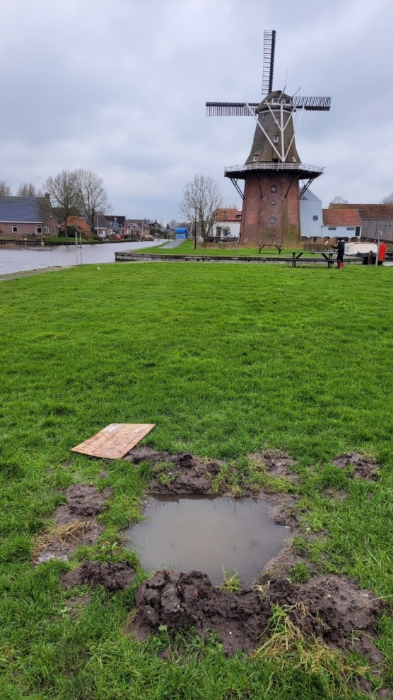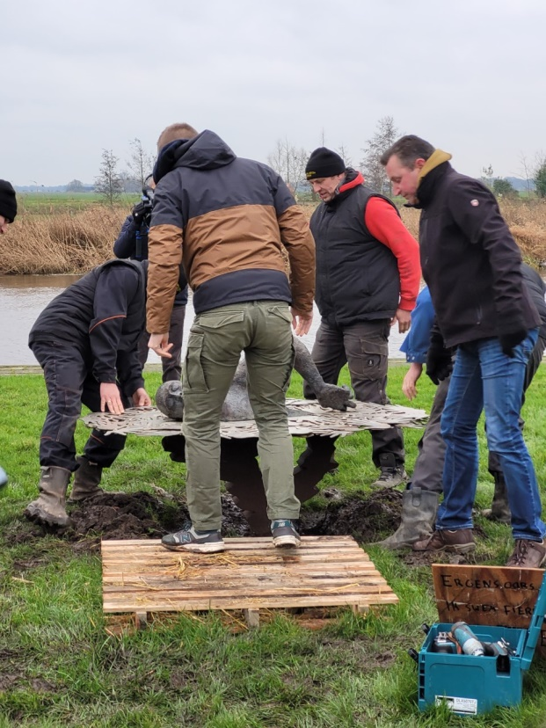

MFC It Spectrum
Het MFC kampt al langer met financiële problemen. Het stichtingsbestuur heeft aan de bel getrokken bij de gemeente Noardeast Fryslân. De gemeente heeft een extern bureau onderzoek laten doen. De problemen zijn al bij de start ontstaan Op vrijwel alle activiteiten wordt verlies geleden. Een hoge hypotheeklast en de energie- en onderhoudskosten drukken zwaar op de begroting van het MFC. Het MFC bestuur heeft zijn best gedaan de exploitatie rond te krijgen maar een eenvoudige oplossing is moeilijk te vinden. Als we het MFC in de huidige vorm en gebruik willen behouden zijn grote veranderingen nodig. Het MFC bestuur, de gemeente en dorpsbelang hebben geconcludeerd dat er draagvlak in het dorp is voor het MFC en dat we samen met de bewoners de schouders er onder gaan zetten om het MFC rendabel te krijgen. Samen gaan we aan de slag met het toekomstplan.
Reddingsboeien langs de Ee
In maart zijn twee reddingsboeien geplaatst langs de Ee, waarvan één op het brugwachtershokje en de andere voor de molen.
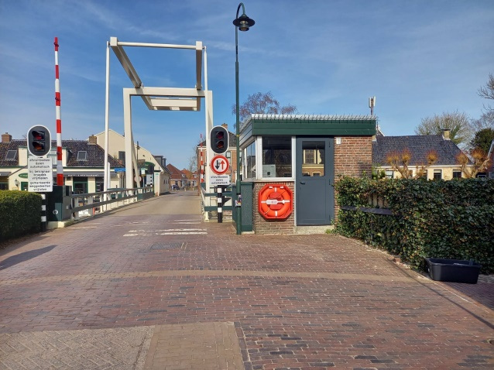
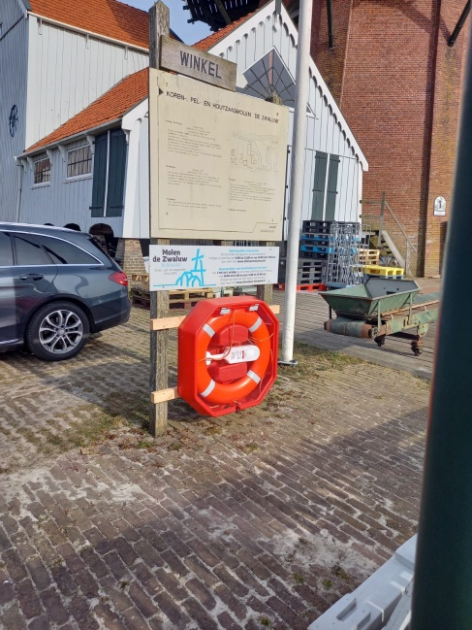
Naast de verschillende speerpunten zijn er ook de jaarlijks terugkerende activiteiten:
- Jaarvergadering
- Dodenherdenking (aangepast)
- Overleg met
  - Gemeente (beperkt)
  - OVB
  - MFC-bestuur
  - Dorpsconciërges
  - Ijsbaan
  - DOM
- Innen kwitanties / leden werven
- Sinterklaas (aangepast)
- Kerstbomen (aangepast)

